Journées « Nos cultures de la ville » 2016
« Rester Unis, Agir Ensemble »

POUR ALLER PLUS LOIN…
Ressources
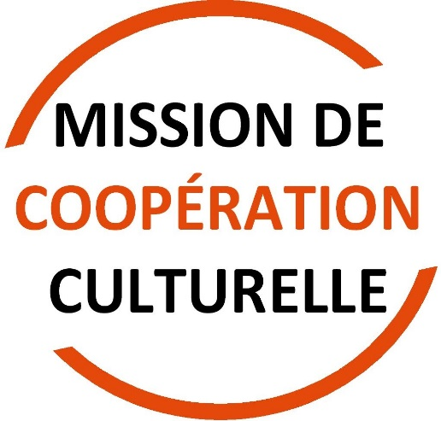

Sélection non exhaustive pour une entrée en matière
Retrouvez cette bibliographie sur http://www.polville.lyon.fr/polville/sections/fr/les_thematiques/culture
Comprendre : radicalisation, processus d’embrigadement

Essais
- BENICHOU David, KHOSROKHAVAR Farhad, MIGAUX Philippe, Le djihadisme : le comprendre pour mieux le combattre, 2015, Plon
- BENSLAMA Fethi (collectif), L’idéal et la cruauté – Subjectivité et politique de la radicalisation, 2015, Nouvelles Editions Lignes
- BOUZAR Dounia, Désamorcer l’islam radical : ces dérives sectaires qui défigurent l’islam, 2014, Atelier (Editions de L’)
- BOUZAR Dounia, Comment sortir de l’emprise djihadiste ?, 2015, Atelier (Editions de L’)
- BRONNER Gérald, La pensée extrême : comment des hommes ordinaires deviennent des fanatiques, 2015, Puf
- COQUAND Jean-Pierre, Radicalisation et emprise sectaire, 2016, Bookelis
- DAMAISIN D’Arès Jean-Christophe, Terrorisme islamiste, recrutement et radicalisation, 2016, Alti Press
- KEPEL Gilles, Terreur dans l’hexagone : genèse du jihad français, 2016, Gallimard
- KHOSROKHAVAR Farhad, Radicalisation, 2014, Éditions de la Maison des sciences de l’homme
- SALAZAR Philippe-Joseph, Paroles armées, comprendre et combattre la propagande terroriste, 2015, Lemieux Editeur

Articles
- BOUZAR Dounia, CAUPENNE Christophe, VALSAN Sulayman, « La métamorphose opérée chez le jeune par les nouveaux discours terroristes », Recherche-Action sur la mutation du processus d’endoctrinement et d’embrigadement dans l’islam radical, Novembre 2014
- BOUZAR Dounia, Martin Marie, « Pour quels motifs les jeunes d’engagent-ils dans le djihad ?», Septembre 2016, CPDSI

Rapports et dossiers
- CONESA Pierre, « Quelle politique de contre-radicalisation en France ? » rapport 2014 pour la Fondation d’Aide aux Victimes du Terrorisme http://www.lopinion.fr/sites/nb.com/files/2014/12/rapport_favt_decembre_2014-12-14_def.pdf
- « Les collectivités dans la prévention des attentats », dossier du site Localtis, quotidien d’information en ligne des collectivités territoriales et de leurs partenaires
http://www.localtis.info/cs/ContentServer?pagename=Localtis/LOCDossier/DossierActualite&cid=1250268611409

Témoignages et parcours de vie
- BOUZAR Dounia, Ils cherchent le paradis ils ont trouvé l’enfer, 2014, Atelier (Editions de L’)
- BOUZAR Dounia, La vie après Daesh, 2015, Atelier (Editions de L’)
- ERELLE Anna, Dans la peau d’une djihadiste, enquête au cœur des filières de recrutement de l’Etat islamique, 2015, Robert Laffont
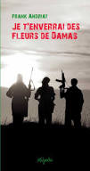
- VALLAT David, Terreur de jeunesse, 2016, Calmann-Levy
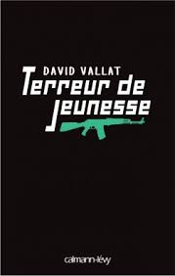
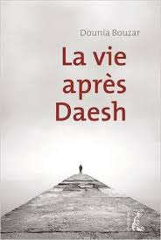
Jeunesse
- Andriat Frank, Je t’enverrai des fleurs de Damas, 2014, Mijade - 1er prix Vif d’or 2016 (prix littéraire, ados de la BmL)
- Bouzar Dounia, Ma meilleure amie s’est fait embrigader, 2016, La Martinière Jeunesse
- Gutton Philippe, Adolescence et djihadisme, 2015, L’Esprit du Temps

Cinéma
« Le ciel attendra », au cœur de la radicalisation des jeunes filles, de Marie-Castille Mention-Schaar, sortie en salles le 28 Septembre 2016
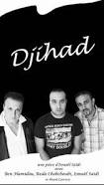
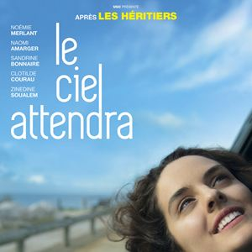
Théâtre
« Djihad : l’Odyssée tragi-comique de trois Bruxellois qui partent en Djihad », pièce d’Ismaël Saïdi, le 9 Février 2017, Salle Karbone de la MJC Monplaisir

Parlons-en
Les Assises des religions et de la laïcité, organisées par l’ISERL, du 3 Octobre au 12 Novembre
Conférences, balades urbaines, projections, etc.
http://www.assises.iserl.fr/

Biennale culturelle régionale Traces, association Traces, du 2 Novembre au 9 Décembre
Colloques, films, exposition, table ronde, lectures, visites
https://issuu.com/bvanderlick/docs/programme_traces_2016

Journées de formation et réflexion " Animer, créer, partager" : langues, territoires et actions culturelles, organisées par Les arTpenteurs, Filigrane et la DRDJSCS, les 8 et 29 Novembre
https://gallery.mailchimp.com/82b3a6bf6dc20ca8d9a7ca3f8/files/Programme_formation_2016_2017.01.pdf

Semaine citoyenne « Culture pour tous », Maison pour Tous – Salle des Rancy, du 14 au 19 Novembre
Conférences, débats, projections, animation, etc.
http://www.salledesrancy.com/les-evenements-2015-2016/

